**Основные показатели доходности транспортно-логистического предприятия**

**Доходы по текущей деятельности**. К ним относятся доходы от внутренних и международных перевозок грузов, транспортно-экспедиционных работ и услуг транспортной обработки груза.

**Средняя цена доставки 1 единицы поставляемого товара**. Расходы считаются, как правило, за различные единицы учёта перевозок (1 паллета, упаковка или штука перевозимого товара).

**Соотношение затрат на доставку и продаж**. Позволяет регулярно отслеживать финансовую выгоду от работы транспортного департамента. Указывается в процентах и рассчитывается так: затраты на перевозки делятся на сумму выручки от продаж товара.

**Рентабельность**. Характеризует отношение прибыли к затраченному капиталу (себестоимости продукции).

**Формулы**

Коэффициент абсолютной ликвидности (Кабс.л.)

Формула:

*Кабс.л. = Денежные средства и их эквиваленты ÷ Краткосрочные обязательства = 1250 ББ ÷ 1500 ББ*

где ББ – бухгалтерский баланс;

цифры в формуле – номера строк бухгалтерской отчетности.

норматив: ≥ 0,1.

Коэффициент быстрой ликвидности (Кбыстр.л.)

Формула:

*Кбыстр.л. = (Оборотные активы – Запасы) ÷ Краткосрочные обязательства = (1200 ББ – 1210 ББ) ÷ 1500 ББ*

норматив: ≥ 1.

Коэффициент текущей ликвидности (Ктек.л.)

Формула:

*Ктек.л. = Оборотные активы ÷ Краткосрочные обязательства = 1200 ББ ÷ 1500 ББ*

Какой норматив: ≥ 2.

Коэффициент общей платежеспособности (Кобщ.пл.)

Формула:

*Кобщ.пл. = Активы ÷ (Долгосрочные обязательства + Краткосрочные обязательства) = 1200 ББ ÷ (1400 ББ + 1500 ББ)*

Какой норматив: ≥ 2.

ИЛИ

**Формула коэффициента общей платёжеспособности** представляет собой отношение **собственного капитала к сумме всех обязательств**: **Коб = 1300 / (1520 + 1510 + 1550 + 1400)**.

В формуле используются показатели из строк бухгалтерского баланса: 1300 - собственный капитал, 1520 - кредиторская задолженность, 1510 - заёмные средства, 1550 - прочие обязательства, 1400 - итог раздела IV «Долгосрочные обязательства», 1500 - итог раздела V «Краткосрочные обязательства».

*Кобщ.пл. =* 7 759/( 20 442)=0,379 (2024г.)

*Кобщ.пл. =* 6 186/( 16 085)=0,384 (2023г.)

*Кобщ.пл. =* 7 549/( 8 982)=0,840 (2022г.)

Диагностика банкротства по У. Биверу

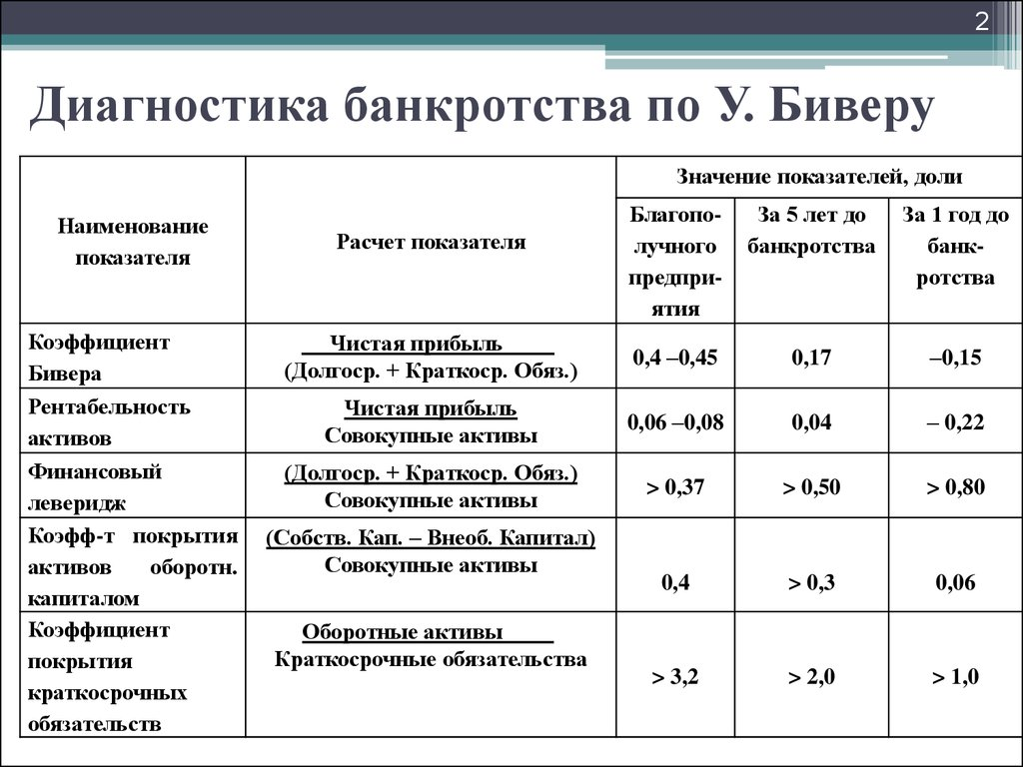

На примере предприятия ООО «ТрансЛогистик-М»

Коэффициент Бивера=1573/(7963+ 7564)=1573/15527=0,10

Рентабельность активов=1573/43727=0,035

Финансовый леверидж= (7 963+ 7 564)/ 43727=0,355

Коэффициент покрытия краткосрочных обязательств=(7759-22 199)/ 43727=-0,33

Коэффициент покрытия активов оборотным капиталом= 21528/0=0